**Taller No. 3**

1. Realizar un mapa conceptual que permita conocer los sucesos más importantes hasta la fecha de la historia de la lógica difusa.
2. Nombre 5 aplicaciones de la lógica difusa, que te parezcan importantes, da una breve descripción.
3. **Sistema expertos difusos**
4. **Control de sistemas:** Control de tráfico, control de vehículos (helicópteros...), control de compuertas en plantas hidroeléctricas, centrales térmicas, control en máquinas lavadoras, control de metros (mejora de su conducción, precisión en las paradas y ahorro de energía), ascensores.
5. **Predicción y optimización**: Predicción de terremotos, optimizar horarios.
6. **Reconocimiento de patrones y Visión por ordenador:** Seguimiento de objetos con cámara, reconocimiento de escritura manuscrita, reconocimiento de objetos, compensación de vibraciones en la cámara.
7. **Sistemas de información o conocimiento:** Bases de datos, sistemas expertos.
8. ¿Qué es la lógica booleana, para que sirve y cuales son opciones?

**Lógica Booleana:** Es una lógica de conjuntos y nos sirve, principalmente, para definir formas de intersección entre conjuntos.

Las principales opciones son:

* **OR**: se suman los conjuntos definidos por dos palabras, es decir, la respuesta será todas aquellas referencias donde aparezcan, indistintamente, UNA U OTRA de las palabras indicadas para búsqueda
* **AND:** Se trata de la intersección de los conjuntos definidos por las dos palabras, es decir, solo aquellas referencias que contengan AMBAS palabras a la vez.
* **NOT:** En este caso, aquellas referencias que tengan la primera palabra y no la segunda, es decir, un primer conjunto, amputado de su parte común con otro.
* **NEAR:** Como el AND pero con la exigencia suplementaria de una cercanía entre las palabras

1. Nombrar y dar un ejemplo de cada una de las operaciones entre conjuntos convencionales

**Intersección**: LaideaintuitivadeintersecciónheredadadelosconjuntosclásicosexpresaqueelconjuntointerseccióndedosconjuntosAyB,se define como los elementos que están en el conjunto A Y en el conjuntoB;deestamaneralaintersecciónentreconjuntossepuedeentendercomounaoperacióntipoANDentrelosmismos.

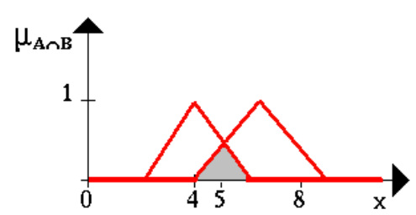

Se afirma que el valor de pertenencia del valor dado a la intersección de los conjuntos A y B es El valor mínimo de los valores de pertenencia del dicho valor a los conjuntos de manera individual, de manera matemática lo anterior se puede expresar así:

$$C=A∩B ∀ x ∈U$$

$$μ_{A∩B}=\min\left\{μ_{A}\left(x\right), μ_{B }(x)\right\}$$

**Unión:**La unión de los conjuntos clásicos expresa que el conjunto unión de los dos conjuntos A y B, se definan como los elementos que están el conjunto A OR están en el conjuntoB. la unión entre conjuntos se puede entender como una operación tipo OR entre los mismos.

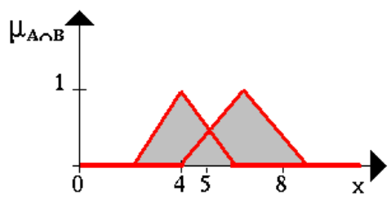

Se afirma que el valor de pertenencia del valor dado a la unión de los conjuntos A y B es el valor máximo de los valores de pertenencia del dicho valor a los conjuntos de manera individual, de manera matemática lo anterior se puede expresar así:

$$C=A ∪B ∀x∈U$$

$$μ_{A∪B}=max\left\{μ_{A}\left(x\right), μ_{B}\left(x\right)\right\}$$

**Complemento:** En conjuntos clásicos se define el complemento como el conjunto de los elementos que le faltan a un conjunto para ser igual al conjunto universo.

En conjuntos difusos se habla como el conjunto formado por los valores de pertenencias que le permitirían al conjunto obtener el valor máximode pertenencia posible, siendo 1 el valor máximo de pertenencia que un conjunto difuso puede suministrar, este conjunto se podría formar restándole 1 a los valores de pertenencia del conjunto difuso al que se desea encontrar el complemento.

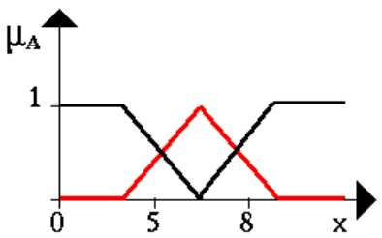

En la gráfica anterior el conjunto complemento se ha dibujado un trazo negro. De manera similar a como se define el nivel de pertenencia a un conjunto difuso, vamos a encontrar el nivel de pertenencia de valor x=6 al complemento del conjunto difusos A.

Matemáticamente esta operación se expresa así:

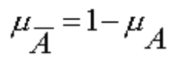

1. ¿Qué son las leyes de Morgan, de un ejemplo de cada una?

Son una parte de la lógica proposicional y analítica y fueron creadas por August de Morgan. la realidad es producto del azar y al azar en realidad se producen infinidad de universos, que a su vez en probabilidad imposible se pueden clasificar en líneas generales en dos tipos de universos, universos de sujetos u opciones infinitos, y universos de opciones limitadas.

**Primera ley**

El producto lógico negado de varias variables lógicas es igual a la suma lógica de cada una de dichas variables negadas. Si tomamos un ejemplo para 3 variables tendríamos.

~(a . b . c) =~ a + ~b +~ c

El primer miembro de esta ecuación equivale a auna compuerta NAND de 3 entradas representada en el siguientegráfico y con su respectiva tabla de verdad

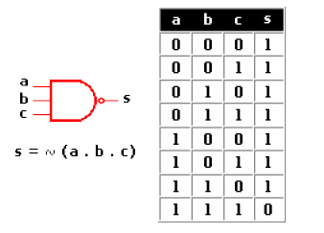

El segundo miembro de la ecuación se lo puede obtener de dos formas

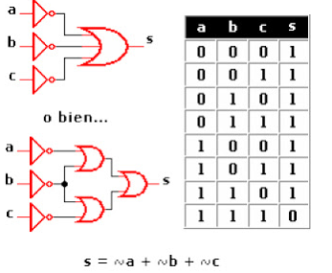

**Segunda Ley**

La suma lógica negada de varias variables es igual al producto de cada una de dichas variables negadas

~(a + b + c)=~a. ~b. ~c

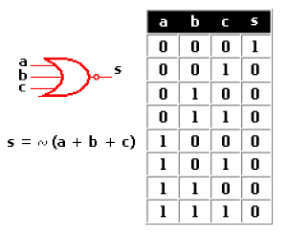

El segundo miembro de la ecuación se lo puede obtener de diferentes formas aquí citamos solamente dos

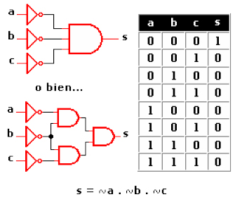

Las reglas se pueden expresar.

La negación de la conjunción es la disyunción de las negaciones. La negación de la disyunción es la conjunción de las negaciones. O informalmente como: "no (A y B)" es lo mismo que "(no A) o (no B)" y también, "no (A o B)" es lo mismo que "(no A) y (no B)"

**Las Proposiciones**

Una proposición es una afirmación que puede recibir un valor de verdad falso (F), o bien verdadero (V), pero no ambos a la vez. Su denotación generalmente la encontramos con las letras (p, q, r)

**Conectores Lógicos**

Podemos formar nuevas proposiciones a partir proposiciones dadas mediante el uso de conectores lógicos. Algunos de ellos son: ^ “y” conjunción v “o” disyunción -> “si, entonces” implicación <-> “si y sólo si”

1. ¿Cuáles son las formas de representación de un conjunto difuso, cuáles son sus ecuaciones?

Un conjunto difuso A puede representarse:

* Apropiado como una lista de pares membresía/
$$A=\{µA(x_{i})/x_{i},,,,µA(x_{n})/x_{n}\}$$

$$=\{µA(x_{i})/x_{i} | x_{i}є X\}$$

* Como una lista de pares α-nivel/α-cut

$$A={\{α}_{1}/A_{α1},,,,α_{n}/α_{αn}\}$$

$$={\{α}_{i}/A_{αi},,,,α_{i }є (0,1)\}$$

Un conjunto difuso puede representarse también gráficamente como una función, especialmente cuando el universo de discurso X (o dominio subyacente) es continuo (no discreto).

1. **Abscisas (eje X):** Universo de discurso X.
2. **Ordenadas (eje Y):** Grados de pertenecía en el intervalo [0,1]

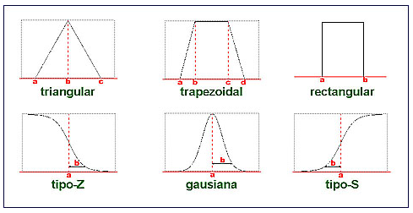

1. ¿Qué es la lógica simbólica, que son Función de Membresíaproposiciones y que son tablas de la verdad?, dar un ejemplo

**La lógica simbólica**, también llamada **lógica de primer orden**, es el acto de la creación de un "lenguaje" artificial para hacer frente a los complejos argumentos lógicos. Es una de las formas más simples de la lógica, su propósito es ahorrar tiempo en la argumentación y ayudar a prevenir la confusión, imprecisión y la ambigüedad de la palabra. Se utiliza en lingüística, filosofía, informática y, sobre todo, en matemática.

**La función de membrecía** es la agrupación de conjuntos difusos correspondientes a una sola variable lingüística, asociada a su grado de pertenencia o membrecía dentro del intervalo 0 – 1, también conocida como **función de pertenencia**, aquella aplicación que asocia a cada elemento de un conjunto difuso el grado con que pertenece al valor lingüístico asociado. Los conjuntos difusos son caracterizados por sus funciones de pertenencia.

Las **tablas de verdad** es una estrategia de la lógica simple que permite establecer la validez de varias **propuestas** en cuanto a cualquier situación, es decir, determina lascondiciones necesarias para que sea verdadero un enunciado propuesto, permitiendo clasificarlos en tautológicos (resultan verdaderos durante cualquier situación) contradictorias (son enunciados falsos en la mayoría de los casos) o contingentes (enunciados que no pueden será tantos verdaderos como falsos no existen tendencia a un solo **sentido**).

**Ejemplo:**

Si la Luna es mayor que la Tierra, la Tierra es mayor que el Sol. Júpiter es mayor que Plutón, si la Tierra es mayor que el Sol. Por tanto, si la Luna es mayor que la Tierra, Júpiter es mayor que Plutón.

Luna mayor: p  
Tierra mayor: q  
Júpiter mayor: r

(p -> q) & (q -> r) -> (p -> r)

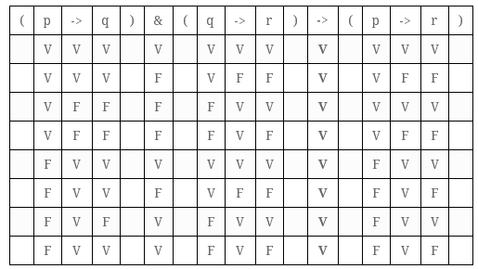

1. ¿Qué es una tautología, de un ejemplo?

Una tautología (del griego ταυτολογία, "decir lo mismo") es una fórmula bien formada de un sistema de lógica proposicional que resulta verdadera para cualquier interpretación; es decir, para cualquier asignación de valores de verdad que se haga a sus fórmulas atómicas.

**Ejemplos de Tautología:**

1. Ya ejecuté, gran señor, tu justicia justa y recta
2. Bésame con besos de tu boca
3. Rió con risas estridentes
4. Subir
5. Salir afuera
6. Bajar abajo.
7. Vive la vida
8. Entrar adentro
9. Antecedentes previos
10. Proyecto de futuro
11. El triángulo tiene tres lados
12. Un lleno completo
13. Sorpresa inesperada
14. ¿Cuáles son las operaciones que se puedan realizar en la lógica difusa empleando conjuntos difusos?
15. **Contención o Subconjunto**

Se dice que A es subconjunto de B si todo elemento de A es también elemento de B, o sea, µ(A)≤ µ(B).Se define como:

A⊆B ⇔ µ(A)≤ µ(B)

1. **Suma algebraica**

La suma algebraica de los conjuntos difusos A y B se define como:

C = A + B Su función de pertenencia viene dada por:

µ(A+B) = µ(A) + µ(B) -µ(A) µ(B)

1. **Producto algebraico**

El producto algebraico de los conjuntos difusos A y B se define como C = A .B

Su función de pertenencia viene dada por:

µ(A+B) = µ(A). µ (B)

1. **Potencia de orden m**

La potencia de orden m de un conjunto difuso A es un conjunto difuso cuya función de pertenencia viene dada por: µ(Am) = [µ(A)]m

1. **Unión**

Sean A y B dos intervalos difusos. La unión entre estos dos intervalos es el conjunto difuso C y se escribe como:

C = A ∪ B ó C = A or B ⇔ µ(C) = µ(A) ∪µ(B) y su función de pertenencia es:

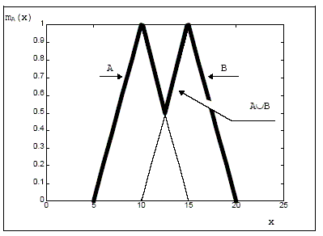

**Operación Unión**

1. **Intersección**

Se considera que un elemento pertenece al conjunto intersección de dos conjuntos si pertenece a ambos. La intersección de los conjuntos difusos A y B es el conjunto difuso C y se escribe como:

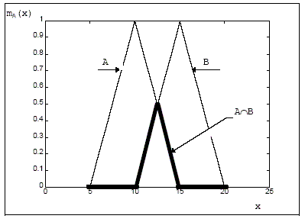 C = A ∩B ó C = A and B B⇔ µ(C) = µ(A) ∩ µ (B) y su función de pertenencia es:

**Operación Intersección**

1. **Complemento o negación**

Dado un conjunto A, el complemento del conjunto difuso A, denotado por Ā, está formado por los elementos del universo que no pertenecen a A. Se define como:

µ (Ā) = 1-µ(A), Su función de pertenencia sería la siguiente:

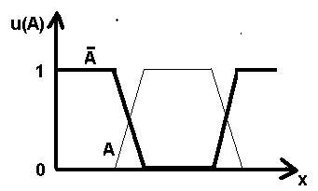

**Operación Complemento**

1. Mostrar a través de un ejemplo la representación gráfica de un sistema difuso.

Un hombre que mida 1.79 podría pertenecer al conjunto difuso “hombres altos” con un grado de 0.8 de pertenencia, uno que mida 1.81 con un grado de 0.85, y uno que mida 1.50m con un grado de 0.1, visto desde esta perspectiva se puede considerar la lógica clásica es un caso limite de lógica difusa en el que se le asigna un grado de pertenencia 1 a los hombres con una altura mayor o igual a 1.80 y un grado de pertenencia 0 a los que tienen una altura menor.

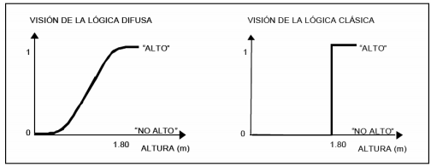

1. ¿Cuáles son las propiedades de los conjuntos difusos?

**Propiedades Básicas**:

1. **Conmutativa**: A U B = B U A; A Π B = B Π A;
2. **Asociativa**: AU(B U C) = (A U B) U C = A U B U C; A Π (B Π C) = (A Π B) Π C = A Π BΠ C;
3. **Idempotencia**: A U A = A; A Π A = A;
4. **Distributiva:**A U (B Π C) = (A U B) Π (A U C); A Π (B U C) = (A Π B) U (A Π C)
5. **Condiciones Frontera o Límite**: A U ø= A; A U X = X;

AΠø = ø; A Π X = A;

1. **Involución (doble negación):**¬(¬A) = A;
2. **Transitiva:** AcB y B c C, implica A c C;

**Propiedades Añadidas**: Se deducen de las anteriores.

1. (A Π B) c A c (A U B);
2. Si A c B, entonces A = A Π B y B = A U B;
3. Card(A) + Card(B) = Card(A U B) + Card(A Π B);
4. Card(A) + Card(¬A) = Card(X);
5. Definir e implementar las siguientes funciones:
6. Función de saturación
7. Función Hombro
8. Función Triangular
9. Función trapecio o pi
10. Función s o sigmoidal
11. ¿Qué son números difusos?

Un número difuso es una extensión de un número regular en el sentido que no se refiere a un único valor sino a un conjunto de posibles valores, que varían con un peso entre 0 y 1, llamado función miembro. Un número difuso es así un caso especial de conjunto difuso convexo.1 Así como la lógica difusa es una extensión de la lógica booleana (que sólo utiliza valores 0 y 1, exclusivamente), los números difusos son una extensión de los números reales. Los cálculos con números difusos permiten la incorporación de incertidumbre en parámetros, propiedades, geometría, condiciones iniciales, etc.

1. ¿Que son relaciones nítidas y difusas?

**Relaciones nítidas**

Una relación es un conjunto de tuplos, donde un tuplo es un par ordenado. Un tuplo binario se denota como (x, y). Un tuplo ternario se denota como (x, y, z). Un tuplo n-ario es (x1, x2,..., xn).

μR: X1 × X2 ×···× Xn → {0, 1} es una función característica de la relación R si, y sólo si, para toda x1, x2,..., xn,

$μR\left(x1, x2,..., xn\right)= \left\{\begin{aligned}1, cuando (x1, x2,...,xn) ∈ R \\ 0, cuando \left(x1, x2,...,xn\right) ∈ R\end{aligned}\right.$

**Relaciones difusas**

Una relación difusa es un conjunto difuso de tuplos, esto es, cada tuplo tiene un grado de membresía entre 0 y 1.

Sean U y V universos continuos, y μR: U × V → [0, 1], entonces



Es una relación difusa sobre U × V.

Sean U y V universos discretos, y μR: U × V → [0, 1], entonces



Es una relación difusa sobre U × V

1. ¿Que son reglas difusas, cuáles existen?

Las reglas difusas se pueden considerar modelos locales simples, lingüísticamente interpretadas y con un rango de aplicación muy amplio. Permiten la incorporación de toda la información disponible en el modelado de sistemas, tanto de la que proviene de expertos humanos que expresan su conocimiento sobre el sistema en lenguaje natural, como de la que tiene su origen en medidas empíricas y modelos matemáticos.

Las reglas difusas son el conjunto de proposiciones de la forma SI – ENTONCES que modelan el problema a resolver. Por ejemplo se tiene: “si u es A, entonces v es B”, donde A y B son los conjuntos difusos definidos en los rangos “u” y “v” respectivamente.

Así, una regla expresa un tipo de relación entre los conjuntos A y B, cuya función característica sería Ecuación_3.JPGque representa una implicación lógica.

Tenemos entonces que cada una de las reglas, o proposiciones si - entonces, es a su vez un conjunto difuso con su función característica que mide el grado de verdad de la relación de implicación entre x e y.

**Reglas difusas de Mamdani**

**IF x1 is A AND x2 is B AND x3 is C THEN u1 is D, u2 is E**

Donde x1, x2 y x3 son las variables de entrada (por ejemplo, error, derivada del error y derivada segunda del error), A, B y C son funciones de membresía de entrada (p.ej., alto, medio, bajo), u1 y u2 son las acciones de control (p.ej., apretura de válvulas) en sentido genérico son todavía variables lingüísticas (todavía no toman valores numéricos), D y E son las funciones de membresía de la salida, en general se emplean singleton por su facilidad computacional, y AND es un operador lógico difuso, podría ser otro. La primera parte de la sentencia “IF x1 is A AND x2 is B AND x3 is C” es el antecedente y la restante es el consecuente.

Un ejemplo es:

IF error is Positivo Grande AND derivada del error is Positiva Baja THEN u is Positiva Chica.

Ventajas

• Es intuitivo.

• Tiene una amplia aceptación.

• Está bien adaptado a la incorporación de conocimiento y experiencia.

**Reglas difusas de Takagi-Sugeno**

**IF x1 is A AND x2 is B AND x3 is C THEN u1=f(x1,x2,x3), u2=g(x1,x2,x3)**

En principio es posible emplear f() y g() como funciones no lineales, pero la elección de tal función puede ser muy compleja, por lo tanto en general se emplean funciones lineales.

Ventajas

• Es computacionalmente eficiente.

•Trabaja bien con técnicas lineales (por ejemplo como lo disponible para controladores PID). • Trabaja bien con técnicas de optimización y control adaptable.

• Tiene garantizada una superficie de control continua.

• Está bien adaptado al análisis matemático.

**Reglas Difusas de Control**

Se resumen en la siguiente tabla de 16 reglas, aunque son necesarias menos reglas, pues algunas pueden sintetizarse en una única regla.

– En el antecedente aparecen las variables **Q** y **A** y en el consecuente **T**

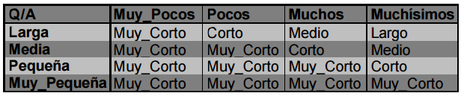

Se encontró experimentalmente que el sistema se comportaba convenientemente con los siguientes parámetros:

– t-norma del mínimo para definir el operador de conjunción (y).

– t-norma del mínimo para el significado de cada regla, o sea el significado de la Implicación. – t-norma del mínimo para la Regla Composicional de Inferencia.

– s-norma del máximo (unión) para el operador de Agregación.

– Centro de Área como método de Concisión (Defuzzificación).

**BIBLIOGRAFIAS**

<http://www.psiconet.com/enlaces/internet/boole.htm>

<http://ingenieria.uatx.mx/labastida/files/2011/03/OPERACIONES-CON-CONJUNTOS-DIFUSOS.pdf>

<http://www.mailxmail.com/curso-electronica-digital/leyes-morgan-2-ley>

<http://www.dma.fi.upm.es/recursos/aplicaciones/logica_borrosa/web/tutorial_fuzzy/contenido3.html?page=java/fuzzy/tutfuzzy/contenido3>

<http://www.significados.com/logica/>

<https://webatario.wordpress.com/2008/02/04/proposicion-logica/>

<http://www.lcc.uma.es/~ppgg/FSS/FSS2.pdf>

<http://ccia.ei.uvigo.es/docencia/MRA/0910/apuntes/LogicaDifusaMRA.pd>

<https://es.wikipedia.org/wiki/N%C3%BAmero_difuso>

<http://www.mty.itesm.mx/dtie/centros/csi/materias/ia95-022/difusa.pdf>

<https://logicadifusa-unal.wikispaces.com/Inferencia+Difusa>

<http://inteligenciaartificial1.weebly.com/funcioacuten-sigmoidea.html>

<http://catarina.udlap.mx/u_dl_a/tales/documentos/meie/revelo_a_s/capitulo4.pdf>